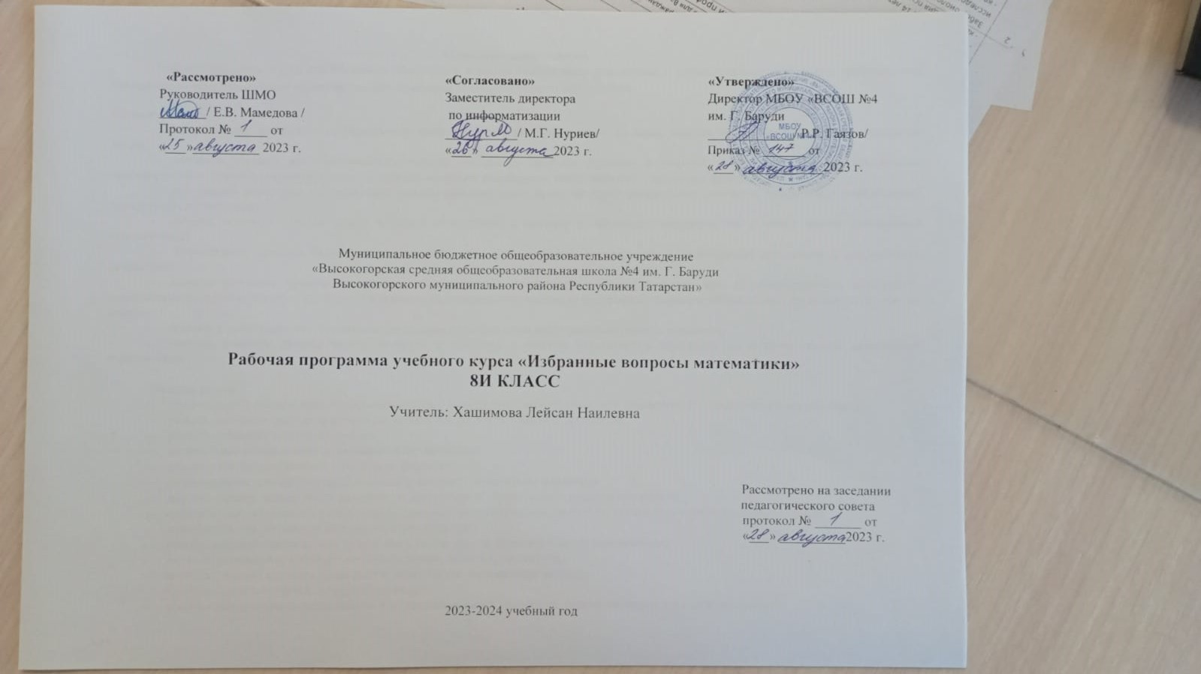

Пояснительная записка
Рабочая программа курса для 8И класса «Избранные вопросы математики» разработана и составлена в соответствии с требованиями Федеральном государственном образовательного стандарта основного общего образования.
Цели курса:
- сформировать понимание необходимости знаний для решения большого круга задач, показав широту их применения в реальной жизни;
- создание условий для обоснованного выбора учащимися профиля обучения в старшей школе через оценку собственных возможностей в освоении математического материала на основе расширения представлений о свойствах функций;
- восполнить некоторые нестандартные приемы решения задач на основе курса квадратного трехчлена, графических соображений, процентных вычислений;
- помочь осознать степень своего интереса к предмету и оценить возможности овладения им с точки зрения дальнейшей перспективы;
- формировать качества мышления, характерные для математической деятельности и необходимые для жизни в современном обществе;
- помочь повысить уровень понимания и практической подготовки в таких вопросах, как: а) преобразование выражений, содержащих модуль; б) решение уравнений и неравенств, содержащих модуль; в) построение графиков элементарных функций, содержащих модуль;
- создать в совокупности с основными разделами курса базу для развития способностей учащихся;
- помочь осознать степень своего интереса к предмету и оценить возможности овладения им с точки зрения дальнейшей перспективы.

Задачи курса:
- сформировать умения производить процентные вычисления, необходимые для применения в практической деятельности;
- решать основные задачи на проценты, применять формулу сложных процентов;
- решать основные текстовые задачи;
- закрепление основ знаний о функциях и их свойствах;
- расширение представлений о свойствах функций;
- формирование умение “читать” графики и называть свойства по формулам;
- научить решать задачи более высокой, по сравнению с обязательным уровнем сложности;
- овладеть рядом технических и интеллектуальных математических умений на уровне свободного их использования;
- приобрести определенную математическую культуру;
- помочь ученику оценить свой потенциал с точки зрения образовательной перспективы;
- научить учащихся преобразовывать выражения, содержащие модуль;
- научить учащихся решать уравнения и неравенства, содержащие модуль;
- научить строить графики, содержащие модуль;
- помочь овладеть рядом технических и интеллектуальных умений на уровне свободного их использования;
- помочь ученику оценить свой потенциал с точки зрения образовательной перспективы.

Место предмета в учебном плане:
В учебном плане школы на изучение учебного курса «Избранные вопросы математики» в 8И классе отводится 34 ч из расчета 1 ч в неделю. Курс составляет часть учебного плана, формируемую участниками образовательных отношений.

Планируемые результаты
В результате освоения курса математики 8 класса учащиеся должны овладеть следующими знаниями, умениями и навыками.
Личностным результатом изучения предмета является формирование следующих умений и качеств:
- независимость и критичность мышления;
- воля и настойчивость в достижении цели.
Метапредметным результатом изучения курса является формирование универсальных учебных действий (УУД).
Регулятивные УУД:
- самостоятельно обнаруживать и формулировать учебную проблему, определять цель УД;
- выдвигать версии решения проблемы, осознавать (и интерпретировать в случае необходимости) конечный результат, выбирать средства достижения цели из предложенных, а также искать их самостоятельно;
- составлять (индивидуально или в группе) план решения проблемы (выполнения проекта);
- работая по плану, сверять свои действия с целью и при необходимости исправлять ошибки самостоятельно (в том числе и корректировать план);
- в диалоге с учителем совершенствовать самостоятельно выбранные критерии оценки.
Познавательные УУД:
- проводить наблюдение и эксперимент под руководством учителя;
- осуществлять расширенный поиск информации с использованием ресурсов библиотек и Интернета;
- осуществлять выбор наиболее эффективных способов решения задач в зависимости от конкретных условий;
- анализировать, сравнивать, классифицировать и обобщать факты и явления;
- давать определения понятиям.
Коммуникативные УУД:
- самостоятельно организовывать учебное взаимодействие в группе(определять общие цели, договариваться друг с другом и т.д.)
- в дискуссии уметь выдвинуть аргументы и контраргументы;
- учиться критично относиться к своему мнению, с достоинством признавать ошибочность своего мнения и корректировать его;
- понимая позицию другого, различать в его речи: мнение (точку зрения), доказательство (аргументы), факты (гипотезы, аксиомы, теории).
Предметным результатом изучения курса является сформированность следующих умений.
Предметная область «Арифметика»
- выполнять устно арифметические действия: сложение и вычитание двузначных чисел и десятичных дробей с двумя знаками, умножение однозначных чисел, однозначного на двузначное число, деление на однозначное число, десятичной дроби с двумя знаками на однозначное число, арифметические операции с обыкновенными дробями с однозначным знаменателем и числителем;
- переходить от одной формы записи чисел к другой, представлять десятичную дробь в виде обыкновенной и в простейших случаях обыкновенную в виде десятичной, проценты - в виде дроби и дробь - в виде процентов;
- выполнять арифметические действия с рациональными числами, находить значения числовых выражений (целых и дробных);
- округлять целые числа и десятичные дроби, выполнять оценку числовых выражений;
- пользоваться основными единицами длины, массы, времени, скорости, площади, объема; переводить одни единицы измерения в другие;
- решать текстовые задачи, в том числе связанные с отношениями и с пропорциональностью величин, дробями и процентами.
Использовать приобретенные знания и умения в практической деятельности и повседневной жизни для:
- решения несложных практических расчетных задач, в том числе с использованием при необходимости справочных материалов, калькулятора;
- устной прикидки и оценки результата вычислений; проверки результата вычисления с использованием различных приемов;
- интерпретации результатов решения задач с учетом ограничений, связанных с реальными свойствами рассматриваемых процессов и явлений.
Предметная область «Алгебра»
- переводить условия задачи на математический язык; использовать методы работы с математическими моделями;
- осуществлять в выражениях и формулах числовые подстановки и выполнять соответствующие вычисления;
- определять координаты точки и изображать числа точками на координатной прямой;
- составлять буквенные выражения и формулы по условиям задач; осуществлять в выражениях и формулах еловые подстановки и выполнять соответствующие вычисления;
- решать текстовые задачи алгебраическим методом.
Использовать приобретенные знания и умения в практической деятельности и повседневной жизни для: выполнения расчетов по формулам, составления формул, выражающих зависимости между реальными величинами.
Предметная область «Геометрия»
- пользоваться геометрическим языком для описания предметов окружающего мира;
- распознавать геометрические фигуры, различать их взаимное расположение;
- изображать геометрические фигуры, распознавать на чертежах, моделях и в окружающей обстановке основные пространственные тела;
- в простейших случаях строить развертки пространственных тел;
- вычислять площади, периметры, объемы простейших геометрических фигур (тел) по формулам.
Использовать приобретенные знания и умения в практической деятельности и повседневной жизни для:
- решения несложных геометрических задач, связанных с нахождением изученных геометрических величин используя при необходимости справочники и технические средства);
- построений геометрическими инструментами (линейка, угольник, циркуль, транспортир).

Содержание курса
Курс состоит из следующих разделов:
- «Текстовые задачи» - 20 ч
- «Модуль» - 13 ч
- «Функция» – 14 часов
- «Квадратные трехчлены и его приложения» - 12 ч
Текстовые задачи
Текстовые задачи и техника их решения
Проценты. Основные задачи на проценты
Процентные расчёты в жизненных ситуациях
Самостоятельная работа по теме «Проценты»
Задачи на концентрацию, сплавы и смеси, растворы
Задачи на движение
Задачи на работу
Задачи на составление уравнений, систем уравнений
Задачи геометрического содержания
Контрольная работа по теме «Решение текстовых задач»
Модуль
Модуль: общие сведения. Преобразование выражений, содержащих модуль
Преобразование выражений, содержащих модуль
Решение уравнений, содержащих модуль
Решение неравенств, содержащих модуль
Решение уравнений и неравенств, содержащих модуль
Графики функций, содержащих модуль
Контрольная работа по теме «Модуль»
Функция
Понятие “Функция”. Способы задания функции
Свойства функций
Построение графиков линейной функции
Построение графиков квадратичной функции
Чтение свойств функций по графику
Решение уравнений и неравенств графическим способом
Графическое решение квадратных уравнений
Контрольная работа по теме «Функция»
Квадратный трехчлен и его предложения
Квадратный трехчлен
Частные случаи нахождения корней квадратного трехчлена
Исследование корней квадратного трехчлена
Примеры применения свойств квадратного трехчлена при решении задач
Самостоятельная работа по теме «Квадратный трехчлен»
Повторение.Решение разнообразных задач по теме «Текстовые задачи»
Повтрение.Решение разнообразных задач по теме «Модуль»
Повторение.Решение разнообразных задач по теме «Функция»
Повторение.Решение разнообразных задач по теме «Квадратный трехчлен и его предложения»
Итоговая контрольная работа

Тематическое планирование
№ п.п. | Название раздела | Тема урока | Кол-во  часов | дата
 |  |  |  | план | факт
1 | Текстовые задачи | Текстовые задачи и техника их решения | 1
2 |  | Проценты. Основные задачи на проценты | 1
3 |  | Процентные расчёты в жизненных ситуациях | 1
4 |  | Самостоятельная работа по теме «Проценты» | 1
5 |  | Задачи на «концентрацию, на «сплавы и смеси» | 1
6 |  | Задачи на «концентрацию, на «сплавы и смеси» | 1
7 |  | Задачи на движение | 1
8 |  | Задачи на движение | 1
9 |  | Задачи на работу | 1
10 |  | Задачи на работу | 1
11 |  | Задачи на составление уравнений, систем уравнений | 1
12 | Модуль | Модуль: общие сведения. Преобразование выражений, содержащих модуль | 1
13 |  | Преобразование выражений, содержащих модуль | 1
14 |  | Решение уравнений, содержащих модуль | 1
15 |  | Решение неравенств, содержащих модуль | 1
16 |  | Решение уравнений и неравенств, содержащих модуль | 1
17 |  | Графики функций, содержащих модуль | 1
18 |  | Графики функций, содержащих модуль | 1
19 |  | Зачет по теме «Решение текстовых задач» и «Модуль» | 1
20 | Функция | Понятие “Функция”. Способы задания функции | 1
21 |  | Свойства функций | 1
22 |  | Построение графиков линейной функции | 1
23 |  | Построение графиков квадратичной функции | 1
24 |  | Построение графиков квадратичной функции | 1
25 |  | Чтение свойств функций по графику | 1
26 |  | Решение уравнений и неравенств графическим способом | 1
27 |  | Решение уравнений и неравенств графическим способом | 1
28 |  | Графическое решение квадратных уравнений | 1
29 |  | Графическое решение квадратных уравнений | 1
30 | Квадратный трехчлен и его предложения | Квадратный трехчлен | 1
31 |  | Частные случаи нахождения корней квадратного трехчлена | 1
32 |  | Частные случаи нахождения корней квадратного трехчлена | 1
33 |  | Исследование корней квадратного трехчлена | 1
34 |  | Итоговый зачет. | 1

